0829
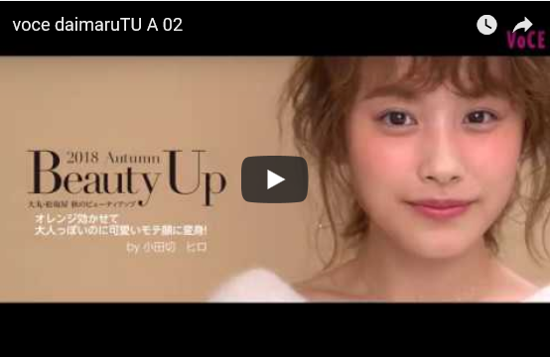

←VOCEがYouTubeに埋め込んだ動画が来ます

【小田切ヒロ×高橋愛】VoCEが動画で伝授！愛されガーリーメイク♡
2018.08.26

〈VOCE〉エディター
大木

（リード）大丸・松坂屋「秋のBeauty Up」では、今年創刊20周年を迎えた美容誌「VoCE」とコラボし、さまざまなコスメの楽しみ方を提案しています。テーマは「最旬愛され顔の作り方」。今回は高橋愛さんをモデルに、ヘアメイクアップアーティスト・小田切ヒロさんが伝授する“愛されメイク“を動画でご紹介します。

オレンジをガーリーに。チークが主役のふんわり“愛され顔”。

元気なイメージが強いオレンジを、可愛くガーリーに！と小田切さんにお願いしたメイクがこちらです。
一番のポイントは今季っぽいマット質感のチークを。たっぷりのせたところ。ムースタイプのふわふわのテクスチャーは、チークを入れるのが苦手という子でも、テクニックいらずできれいに仕上がりますよ。
またチークがマットな分、目元やリップはツヤのあるタイプを選んで、バランスを取るのも大切。ナチュラルでピュアなモテ顔に変身できます。
動画では小田切さんの指の動かし方などもぜひチェックしてくださいね。

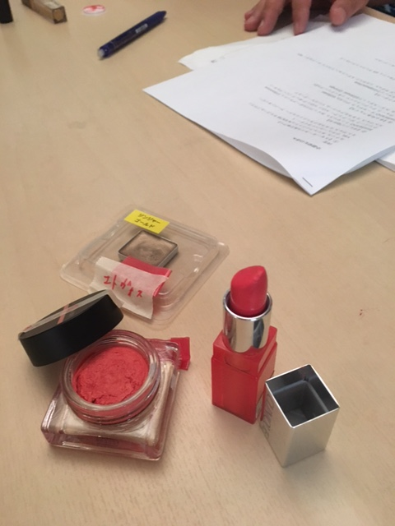

←ト商品集合写真（7.19撮影）

使用アイテム：左から時計回り、〈エトヴォス〉ミネラルアイバーム(ジンジャーゴールド）税込2,700円、〈SHISEIDO〉ミニマリスト ホイップパウダーブラッシュ(01)税込4,320円※9.1発売、〈クリニーク〉クリニーク ポップ シアー(02)税込3,240円

●各アイテムの使い方はこちらでも紹介
→VOCEウエブサイトのリンク

